[Ссылка на презентацию](https://1drv.ms/p/s!Ao_sGcH089A77xG8TnuNxYizoDUa?e=2S7TOz)

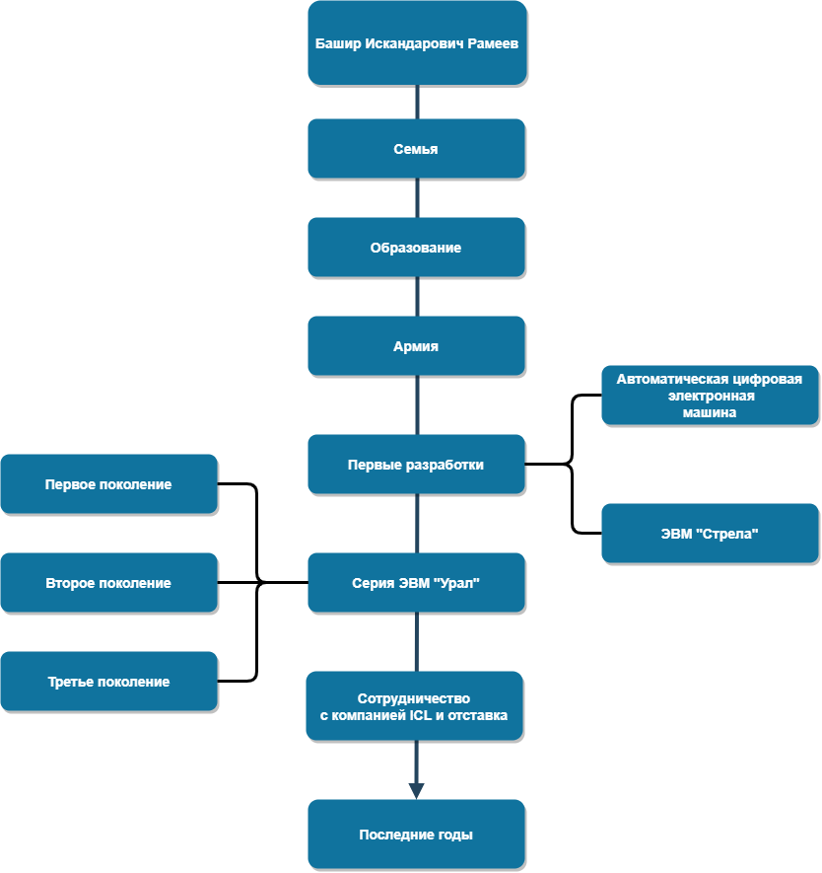

Башир Искандарович Рамеев (1 мая 1918, Баймак — 16 мая 1994, Москва) — советский учёный-изобретатель, разработчик первых советских ЭВМ (Стрела, Урал). Доктор технических наук (1962). Лауреат Сталинской премии (1954). Участник Великой Отечественной войны (войска связи).

Рамеев родился 1 мая 1918 г. (в паспорте указана другая дата — 15 мая) в семье горного инженера в местечке Байма́к; в биографиях с примечанием (Татария). На самом деле, речь, видимо, идёт о г. Баймак Оренбургской губернии (ныне город в Республике Башкортостан).

Отец Искандар Закирович Рамеев учился до начала Первой мировой войны в Горной академии в Германии, в апреле 1938 г. был арестован, осуждён на пять лет и умер в 1943 г. Лишь через 20 лет И. З. Рамеев был реабилитирован посмертно.

В 1935 г. Б. И. Рамеев стал членом Всесоюзного общества изобретателей; В 1937 г. поступил в Московский энергетический институт. В 1938 г. после ареста отца Б. И. Рамеев был отчислен из института (и надолго остался без формального диплома о высшем образовании), он долго не мог найти работы. Наконец, в 1940 году он устроился техником в Центральный научно-исследовательский институт связи. С началом Великой Отечественной войны Б. И. Рамеев пошёл добровольцем в батальон связи Министерства связи СССР. В составе специальной группы обеспечения войск 1-го Украинского фронта УКВ-связью Б. И. Рамеев участвовал в форсировании Днепра в 1943 г. и освобождении Киева.

В 1944 г. он был освобождён от службы в армии в соответствии с приказом о специалистах, направляемых для восстановления народного хозяйства. Поступил на работу в ЦНИИ № 108, руководил которым академик А. И. Берг. В начале 1947 года, слушая передачи «Би-Би-Си», Рамеев узнал о том, что в США создана ЭВМ «ЭНИАК», и почувствовал желание заняться этой новой тогда областью науки и техники. По рекомендации А. И. Берга он обратился к члену-корреспонденту АН СССР И. С. Бруку и в мае 1948 года был принят инженером-конструктором в Лабораторию электросистем Энергетического института АН СССР.

Уже в августе 1948 года был разработан проект под названием "Автоматическая цифровая электронная машина", а через два месяца были составлены "Проектные соображения по организации лаборатории при Институте точной механики и вычислительной техники АН СССР для разработки и строительства автоматической цифровой вычислительной машины". Оба эти документа подписаны чл. — корр. АН СССР И. С. Бруком и инженером Б. И. Рамеевым и могут считаться одной из первых страниц истории отечественной вычислительной техники. В октябре 1948 года в Феофании были разработаны общие принципы построения электронной вычислительной машины МЭСМ. Продолжить совместные работы с И.С. Бруком Б.И. Рамееву не удалось из-за того, что в начале 1949 г. его снова призвали в армию как специалиста по радиолокации, работавшего в ЦНИИ № 108 у А.И. Берга, и зачислили преподавателем в школу подводников на Дальнем Востоке.

Рамеев предложил эскизный проект машины, использовав ряд идей, выдвинутых им ранее совместно с И.С. Бруком. Этот проект, утвержденный Техническим советом СКБ-245, был положен в основу машины "Стрела", первой ЭВМ, освоенной в промышленном производстве в СССР. Как заместитель главного конструктора "Стрелы" Рамеев участвовал в создании машины в целом. Под его руководством и при непосредственном участии были разработаны арифметическое устройство машины и память на магнитном барабане. Решение по выбору элементной базы на электронных лампах (а не на реле) было предложено Рамеевым.

В 1953 г. образец ЭВМ "Стрела", изготовленный заводом САМ по документации СКБ-245, прошел государственные испытания, и машина была рекомендована к серийному производству. Всего было выпущено семь экземпляров "Стрелы". Они были установлены в Институте прикладной математики АН СССР, ВЦ АН СССР, ВЦ министерств, решавших задачи, связанные с атомной энергетикой и космическими исследованиями.

В 1954 г. за создание ЭВМ "Стрела" Б.И.Рамеев в составе коллектива разработчиков был удостоен Государственной премии СССР.

В 1953-1954 гг. Б.И. Рамеев в СКБ-245 начал разработку малой ЭВМ "Урал-1". Он был назначен главным конструктором машины. Для ее производства был выделен Пензенский завод ВЭМ. В 1955 г. Б.И. Рамеев переехал в Пензу вместе с группой талантливых молодых специалистов из СКБ-245. В Пензе Б.И. Рамеев стал главным инженером Пензенского филиала СКБ-245, а затем заместителем директора по научной работе Пензенского НИИ управляющих вычислительных машин (позже НИИ математических машин).

ЭВМ "Урал-1", созданная в 1957 г., относилась к классу малых ЭВМ. Она имела быстродействие 100 оп./с, оперативную память на магнитном барабане емкостью 1024 36-разрядных слов, одноадресную систему команд и представление чисел с фиксированной точкой. Машина дополнялась внешней памятью на магнитной ленте емкостью 40 тыс. слов. "Урал-1" предназначалась в основном для инженерных расчетов и в этом качестве применялась в ВЦ многих организаций и предприятий.

За "Урал-1" последовали универсальные ЭВМ, созданные в Пензе на той же ламповой элементной базе: "Урал-2" (1959 г.), "Урал-3", "Урал-4" (1961 г.), оснащенные ферритовой оперативной памятью и расширенной внешней памятью на магнитных барабанах (8x8 К слов) и магнитных лентах (12х260 К слов).

В 1962 г. Б.И. Рамееву по совокупности работ была присвоена ученая степень доктора технических наук без защиты диссертации. Отзывы с положительной оценкой деятельности Б.И. Рамеева дали академики А.И. Берг, С.А. Лебедев, член-корреспондент АН СССР И.С. Брук.

В 1960 г. Б.И. Рамеев начал создание семейства программно-совместимых ЭВМ второго поколения: "Урал-11, 14, 16". Основные черты нового поколения машин Б.И. Рамеев сформулировал в 1959 г.: состав семейства, структуру, архитектуру, интерфейсы, установил принципы унификации.

В апреле 1963 г. был завершен аванпроект ряда цифровых вычислительных машин на полупроводниковых элементах "Урал-11, 14, 16". В мае 1963 г. Координационный межведомственный НТС (научно-технический совет) Госкомитета СССР по радиоэлектронике одобрил аванпроект и рекомендовал положить его в основу проведения ОКР (опытно-конструкторская работа), имея в виду окончание разработки и внедрение в серийное производство всех машин ряда в 1964-1965 гг. взамен ламповых машин, выпускавшихся до этого времени.

С 1964 г. "Урал-11" и "Урал-14" выпускались серийно Пензенским заводом ВЭМ, производство "Урал-16" было начато в 1969 г.

К концу 60-х годов пензенские "Уралы" применяли в многочисленных вычислительных центрах НИИ, на заводах, в банках, в системах военного назначения. На их базе были созданы многомашинные системы "Банк", "Строитель", системы обработки данных, получаемых со спутников.

В связи с началом создания семейства ЭВМ третьего поколения, получившего название Единая Система ЭВМ (ЕС ЭВМ) в 1967 г. в Москве был организован Научно-исследовательский центр электронной вычислительной техники (НИЦЭВТ). Рамеев, учитывая открывающиеся возможности, дал согласие на переход в НИЦЭВТ в качестве заместителя генерального конструктора ЕС ЭВМ.

Имея богатый опыт разработки и организации серийного производства ламповых и полупроводниковых "Уралов", Б.И. Рамеев отчетливо понимал важность формирования и реализации единой технической политики в создании семейства отечественных ЭВМ третьего поколения.

Он считал, что объединение усилий многих коллективов разработчиков ЭВМ на микроэлектронной элементной базе позволит резко увеличить производство ЭВМ в стране для нужд народного хозяйства, благодаря единой конструктивной и технической основе, элементной базе, использованию единого программного обеспечения.

На совещании у министра радиопромышленности СССР В.Д. Калмыкова в декабре 1969 г., а затем на заседании Коллегии Минрадиопрома от сотрудничества с фирмой ICL в создании ЕС ЭВМ отказались в пользу ориентации ЕС ЭВМ на архитектуру IBM-360, предложенной Советом главных конструкторов ЕС ЭВМ, возглавляемым генеральным конструктором С.А. Крутовских. Б.И. Рамеев подал министру заявление об освобождении его от обязанностей заместителя генерального конструктора ЕС ЭВМ.

В 1971 г. Б.И. Рамеев перешел в Главное управление вычислительной техники и систем управления Госкомитета СССР по науке и технике. Он стал заместителем начальника управления и в течение более 20 лет занимался координацией разработок и применения отечественных ЭВМ, оценкой их технического уровня и эффективности, формированием научно-технических программ и Государственного фонда алгоритмов и программ.

Башир Искандарович Рамеев умер 16 мая 1994 г. в Москве и похоронен на Новокунцевском кладбище.